**1. Цели и задачи проекта.**

Цель работы - разработка обучающей программы по физике в среде программирования Lazarus.

Для достижения поставленной цели были поставлены следующие задачи:

1. Изучить понятие, структуру и этапы создания экспертных систем проверки знаний.
2. Изучить возможность применения экспертных систем в образовательном процессе.
3. Изучить области применения объектно-ориентированной среды Lazarus для разработки различных программ по обработке данных.
4. Создать экспериментальную программу в среде программирования Lazarus

Предмет исследования: создание программы в среде программирования Lazarus, содержащей в себе 2 экспертные системы: задачи по термодинамике и механике, и Моделирование по оптике «Геометрические построения через линзу».

**2. Понятие и структура «Экспертной системы». Этапы разработки экспертных систем.**

Что же представляют собой экспертные системы проверки знаний.

Экспертные системы (ЭС) - это яркое и быстро прогрессирующее направление в области искусственного интеллекта (ИИ). Причиной повышенного интереса, который системы вызывают к себе на протяжении всего своего существования, является возможность их применения к решению задач из самых различных областей человеческой деятельности.

Они выдают советы, проводят анализ, дают консультации и дают итоговый результат. Они ориентированы на решение задач, обычно требующих проведения диагностирования человеком-специалистом.

Экспертные системы (ЭС) - это набор программ или программное обеспечение, которое выполняет функции эксперта (специалиста в определенной области знаний), с использованием процедур логического вывода и принятия решений в выбранной предметной области деятельности.

*Этапы разработки компьютерных систем:*

1. Этап постановки задачи — определяются задачи, которые подлежат решению, выявляются цели разработки, определяются эксперты и типы пользователей.
2. Этап извлечения знаний, в котором мы определяем методы решения задач.
3. Этап структурирования знаний — формализуются основные понятия, определяются способы интерпретации знаний, моделируется работа системы.
4. Этап формализации — осуществляется наполнение экспертом базы знаний.
5. Создание ЭС — создается один или нескольких прототипов ЭС, решающие требуемые задачи.
6. Этап тестирования — производится оценка выбранного способа представления знаний в ЭС в целом.

Области применения экспертных систем различны:

а) Медицинская диагностика.

б) Прогнозирование.

в) Планирование.

д) Контроль и управление

е) Диагностика неисправностей в механических и электрических устройствах.

ж) Обучение.

Система компьютерного тестирования – универсальный инструмент для определения степени усвоения учеником материала на всех уровнях образовательного процесса.

**3. Объектно-ориентированный язык.**

Наиболее удобный способ создания обучающей программы – это использование объектно-ориентированных языков программирования (Visual Basic, Delphi, Lazarus, C++..), в основе которых лежит понятие объекта, сочетающего в себе данные и действия над ними. В объектно-ориентированном подходе к разработке программ центральным является понятие класса объектов. К одному классу («шаблону») принадлежат объекты с одинаковым набором свойств, методов и событий.

***Разработка проектов в системе программирования Lazarus***

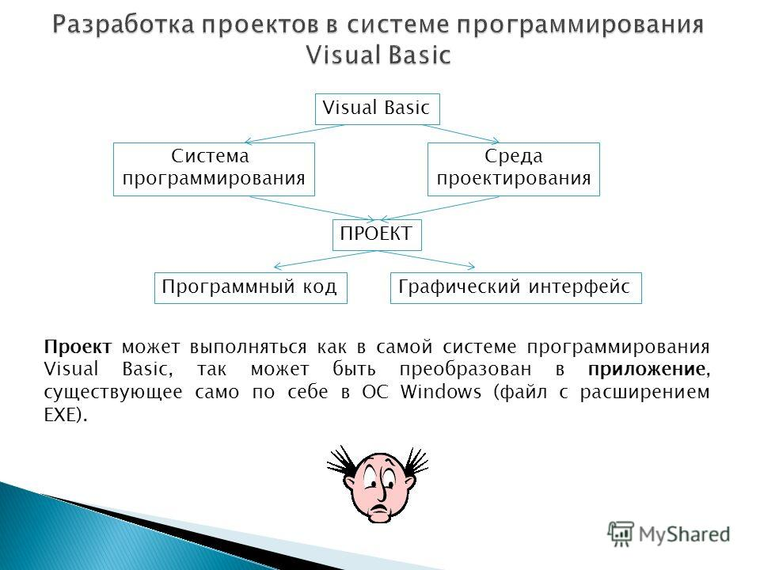

Lazarus

Проект может выполнятся как в самой системе программирования Lazarus, так может быть преобразован в приложение, существующее само по себе в OC Windows (файл с расширением EXE).

Почему я выбрал для своего проекта именно эту среду программирования? Во-первых, мне нужен была среда, в которой возможно было создать данный проект, но в то же время простой в использовании. А во-вторых, мне нужна была среда, с языком программирования которой я хорошо знаком. Выбор пал на Lazarus. В ходе выполнения этого проекта я изучил эту новую для себя среду программирования.

**4. Разработка обучающей программы по физике для применения в учебном процессе.**

Используя этот язык программирования я создал экспериментальную программу с удобным интерфейсом для изучения физики.

В программе содержатся 2 системы компьютерного тестирования: одна по теме «термодинамика», другая по теме «механика».

В части тестовых задач имеются задания с тремя-четырьмя вариантами ответа, а на задачи повышенного уровня сложности предлагается поле для ввода ответа.

Тесты содержат вопросы разного уровня сложности (открытые и закрытые тесты), что позволяет учителю дифференцировать оценку. По окончании тестирования система дает количество неправильных ответов и выставляет отметку.

Для более полного представления проделанной мною работы я запущу среду программирования в которой создал эту программу.

{ЗАПУС ПРОГРАММЫ LAZARUS}

Так интерфейс имеет главное окно моей программы

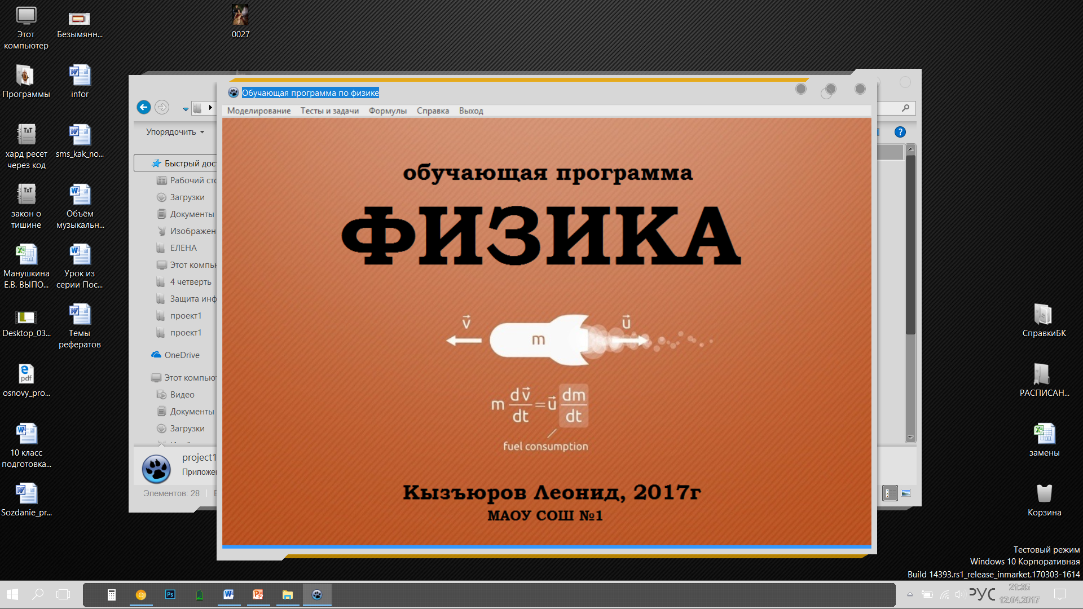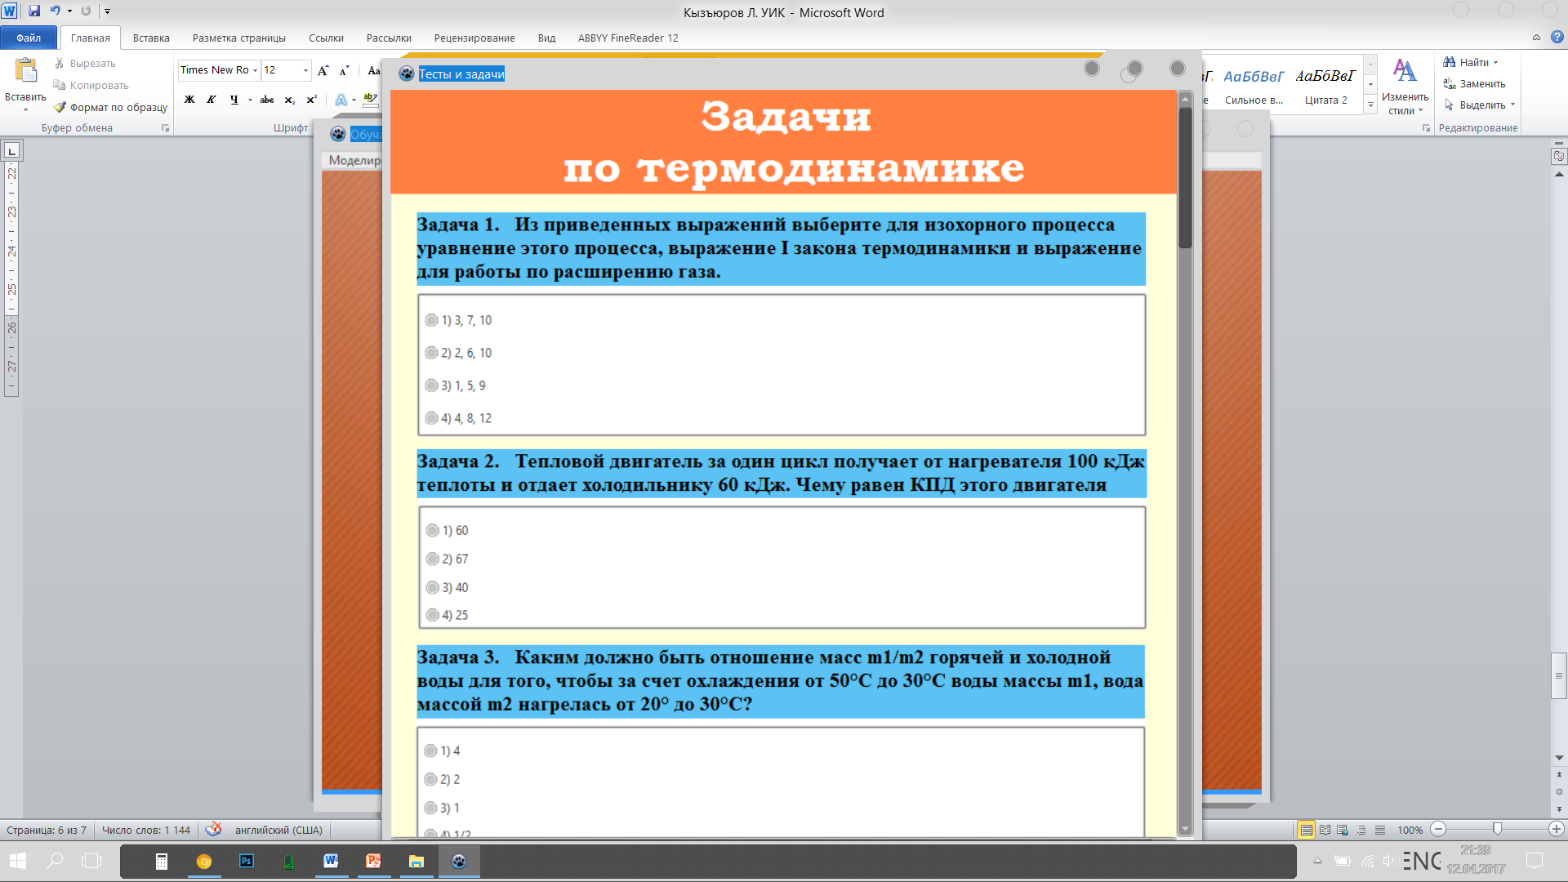

На главном экране программы мы можем выбрать нужный нам раздел для работы в нём.

На данном скриншоте показан Тест по Термодинамике. После решения этой работы программы выдаст вам количество правильных ответов и вашу оценку.

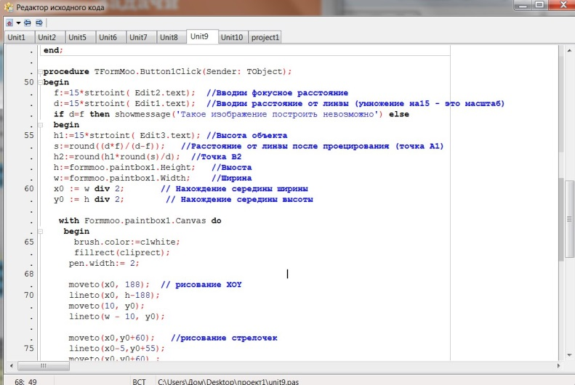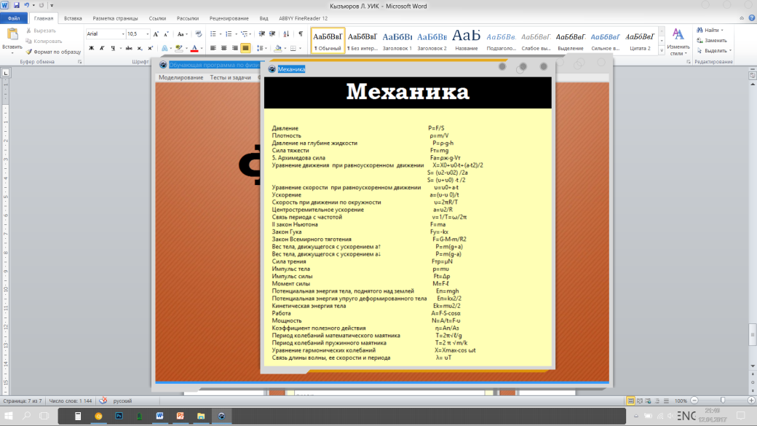

В программе предусмотрена возможность вывода всех формул по каждой отдельной теме в отдельном окне.

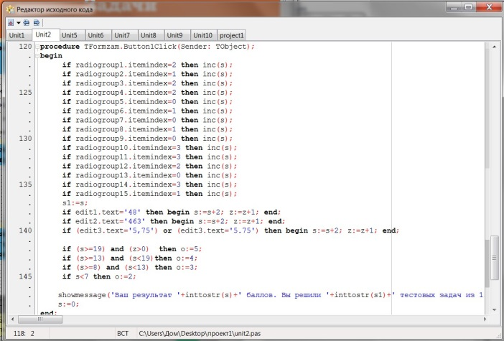

Показан код выполнения работы. Правильность выбора ответа проверяется путём

операции "ветвления" (если верно, то добавляем баллы ученику).

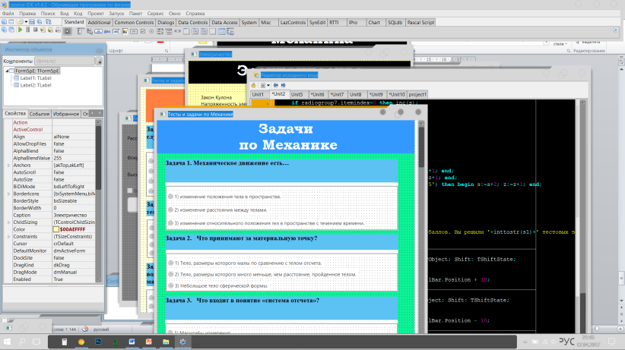Тут представлен код, из вкладки Моделирования, благодаря которому выполняется проецирование объекта через линзу и последующие его построение.

Общий вид программы во время её редактирования.

В дальнейшем я планирую …… {ЗАКРЫТИЕ EXE ФАЙЛА}

1. **Практическая значимость данного проекта**:

Практическая значимость моего проекта состоит в том, что обучающую программу учитель может использовать на уроке для закрепления изученного материала, а также программа может быть использована самими учениками для закрепления и расширения знаний по изученному материалу.